Предыстория

Какой-то биологический вирус поразил весь наш мир за считанные дни, люди превратились в беспощадных монстров пожирающих обычных людей. Когда всё это только начиналось я отправился в поход совсем один буквально на пару дней чтобы доказать себе, что я смогу выжить в одиночку. Наверное, именно это и спасло мне жизнь ведь сейчас города это рассадники зомби, в которых практически невозможно выжить. С момента моего выхода из глуши и начинается моя история.

Действие первое

Когда я вышел из леса в деревню, то заметил, что всё вокруг казалось очень странным, обычно эта деревня очень многолюдна, везде бегают дети, ездят машины, в огородах копошатся взрослые.

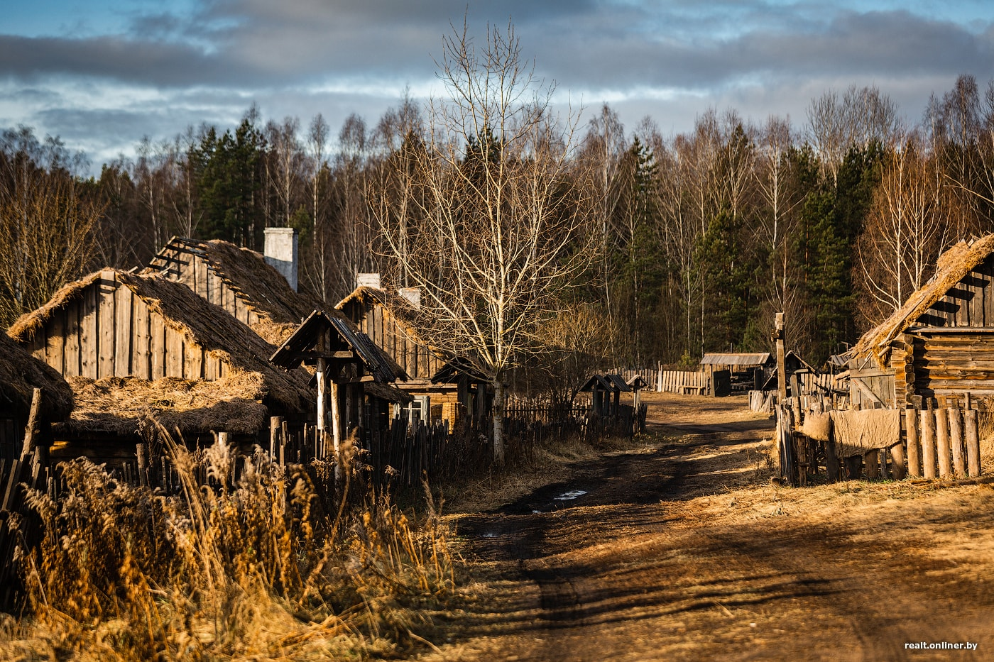

1. Проигнорировать и пойти дальше

2. Осмотреться

3. Попробовать постучать в один из ближайших домов

1:

Я увидел вдалеке мужчину среднего роста, однако его одежда была красной, поначалу я не предал этому значения, но подойдя ближе, я понял, что это была кровь.

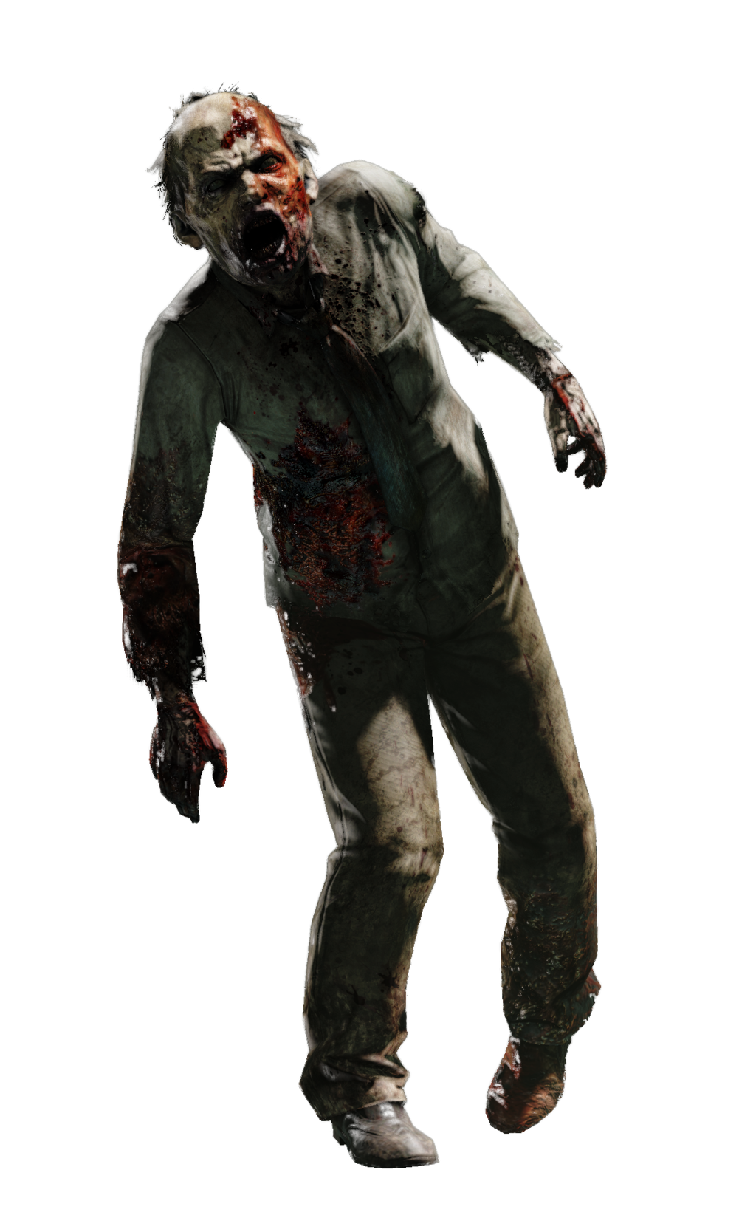

Я крикнул ему: ”Что здесь происходит, где все жители?”. Он, молча, повернулся и быстрым шагом пошёл ко мне. На все дальнейшие слова в его сторону он не отреагировал, и я начал медленно отходить. Потом он резко рванул в мою сторону, завопил и опрокинул меня, пытался меня укусить. Я начал сопротивляться.

* 1. Попытаться заткнуть его рот рукой
  2. Достать походный нож из пояса и попытаться его ударить

1.3Держать его руками за плечи и пытаться скинуть его с себя

1.1:

Этот странный человек укусил меня, после укуса я почувствовал слабость, мои руки упали и меня загрызли. Смерть.

1.2:

Я смог достать нож из моего пояса, до того как меня повалили. Во время схватки я вонзил нож ему в руку и смог скинуть с себя. Я побежал от него и увидел, что из трубы одного из домов валить дым. Я побежал к нему и постучался в дверь. Из-за двери послышался голос: “ Ты человек? ”. Я ответил, что я человек и меня впустили внутрь.

1.3:

Я держал напавшего за плечи, чтобы он не смог укусить меня. Внезапно ему в голову прилетела стрела. Усилие нападавшего ослабло, по всей видимости, он умер, я скинул его с себя, обернулся и увидел человека на крыше дома. Он крикнул: ” Быстрее заходи в дом ”. Я послушался его и зашел к нему в дом.

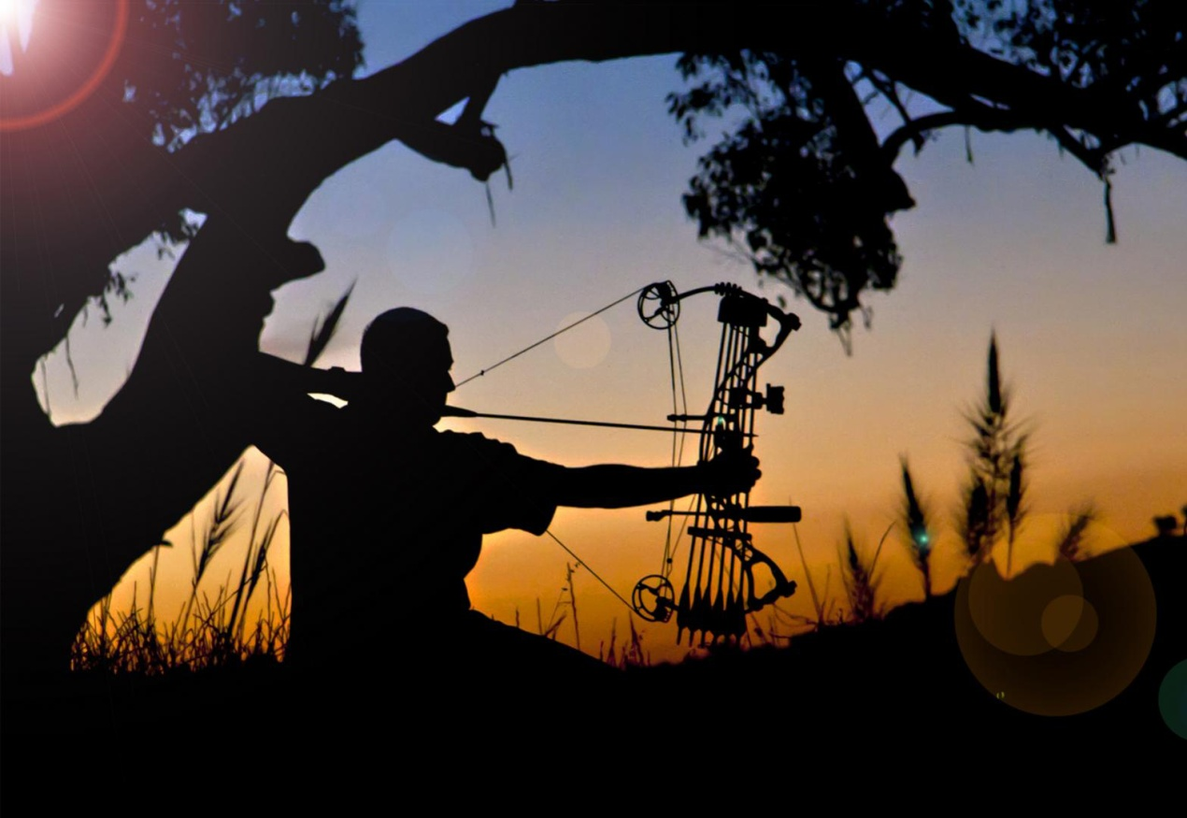

2:

Я решил внимательно осмотреться вокруг, ничего странного я не заметил, Но внезапно из ближайшего дома повалил дым. Я подошел к входной двери постучал в неё. Из-за двери послышался голос: “ Ты человек? ”. Я ответил, что я человек и меня впустили внутрь.

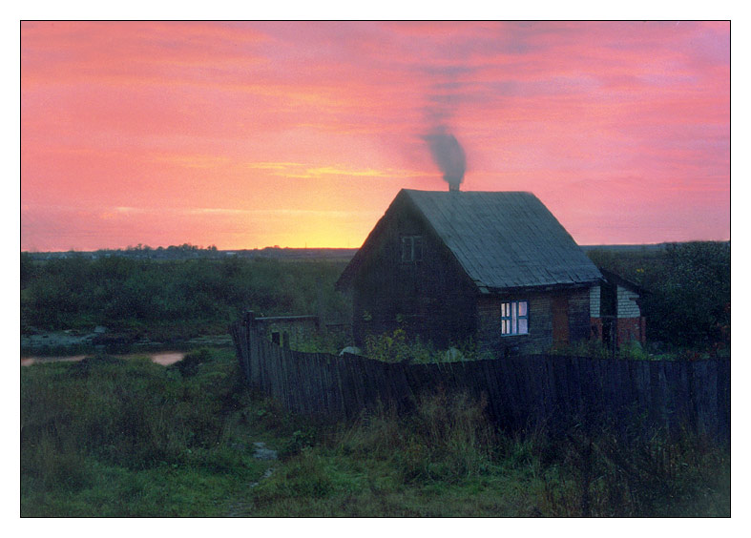

3:

Я решил постучать в ближайший дом, на мой стук никто не отвечал, однако мне показалось, что на чердаке этого дома я слышал шаги.

3.1 Отворить дверь силой

3.2 Пойти дальше. Эти звуки, наверное, мне показались (переход к 1)

3.3 Продолжать стучать в дверь

3.1

Я попробовал ударить ногой по двери. На удивление я услышал, как железный замок отлетел от двери. Я открыл дверь, и мне в голову прилетела стрела (выживший подумал, что я зомби). Смерть.

3.2

Переход к 1

3.3

Я продолжал стучать в дверь. Я подошел к входной двери постучал в неё. Из-за двери послышался голос: “ Ты человек? ”. Я ответил, что я человек и меня впустили внутрь.

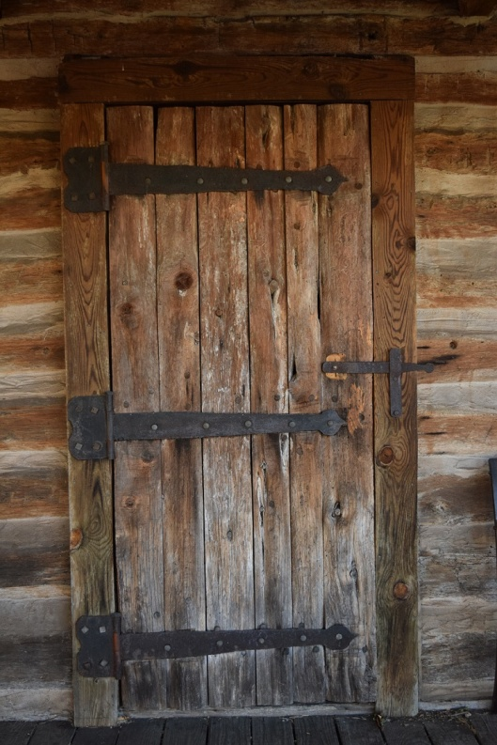

Действие 2